Нашими социальными партнерами в воспитании и развитии детей стали:

 | социальные партнеры | совместные мероприятия | цель
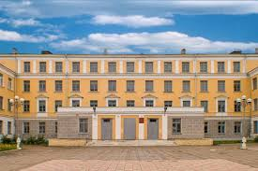 | Муниципальное образовательное учреждение  многопрофильная гимназия №12  http://tverxii.ru | • Семинары  • Родительские собрания  • Взаимопосещения  • Совместные тематические,  спортивные мероприятия  • Экскурсии в школу  • Посещение праздничной линейки на 1 сентября | Решение проблем преемственности в обучении, воспитании и развитии детей между детскими дошкольными учреждениями и начальной общей ступенью образования.
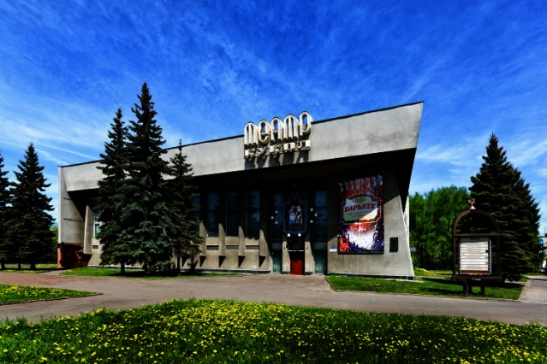 | Государственное бюджетное учреждение культуры Тверской области  "Тверской государственный театр кукол"  http://teatrkukoltver.ru | - Посещение театра в театральном сезоне  - Экскурсии | Приобщение детей к одному из направлений искусства – театру, создание условий для разностороннего развития, социализации личности
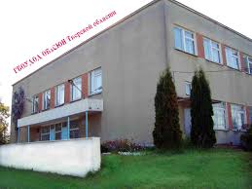 | Государственное бюджетное учреждение дополнительного образования  "Областная станция юных натуралистов Тверской области" http://unattver.narod.ru | - Обзорные тематические экскурсии  - мастер классы  - экологические праздник | Экологическое образование, духовно-нравственное развитие, создание условий для разностороннего развития, социализации личности
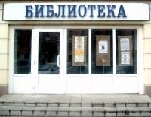 | Центральная городская библиотека им. А. И. Герцена  http://www.mbstver.ru/ | • Экскурсии  • Тематические встречи, развлечения  • Участие сотрудников библиотеки в педагогических советах  • Совместный проект  "Почитаем, поиграем" | Развитие интереса детей к чтению.  Знакомство с разными видами книг, с организацией работы библиотеки.  Приобщение детей к художественной литературе, посредством игры и совместного творческого сотрудничества всех участников образовательного процесса.  Развитие познавательного интереса.  Воспитание любознательности. Формирование общей культуры детей
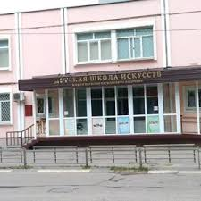 | Детская школа искусств им.В.В.Андреева  http://3musictver.org | - Экскурсии в школу  - Взаимопосещения  - Концерты | Приобщение к культурно-эстетическим ценностям, обогащение представлений о музыкальном мире; развитие познавательных интересов; побуждение к творческой деятельности.
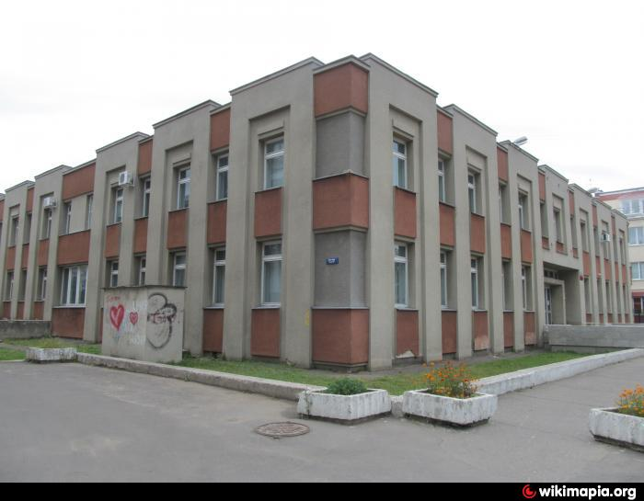 | Детская школа искусств №1 им. М.П. Мусоргского  http://music69.ru | - Экскурсии в школу  - Взаимопосещения  - Концерты | Приобщение к культурно-эстетическим ценностям, обогащение представлений о музыкальном мире; развитие познавательных интересов; побуждение к творческой деятельности.
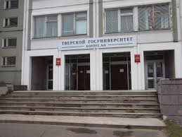 | ФГБОУ ВО « Тверской государственный университет»  https://www.tversu.ru | - Организация и проведение экспериментальных исследований, прикладных, методических работ в области психологии и педагогики дошкольного образования;  - Внедрение результатов научных исследований в практическую деятельность;  - Подготовка совместных публикации в научных российских и зарубежных журналах, сборниках статей и материалов научно-практических конференций | Повышение качества научно-исследовательской работы и инновационной деятельности УНЛ и ДОУ по психолого-педагогической тематике.
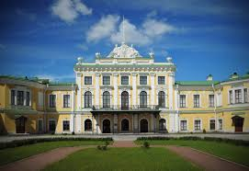 | Государственное бюджетное учреждение культуры Тверской области "Тверская областная картинная галерея" (ГБУК ТОКГ)  http://gallery.tver.ru | - Цикл занятий раздела « Мы входим в мир прекрасного»  - Мастер-классы  - Консультации для педагогов ДОУ  - Совместные праздники, музыкально-театрализованные представления, тематические развлечения. | Развитие визуального и вербального мышления , речи , формирования творческих способностей, зрительной музейно культуры ребенка на основе разработанных методик в рамках реализации музейно - педагогической программы «Здравствуй музей»
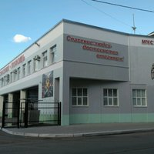 | Пожарно-спасательная часть № 4 ФГКУ "13 ОФПС по Тверской области" | • Экскурсии  • Совместные тренировки по эвакуации  • Беседы сотрудников пожарной охраны с детьми | Формирование целостного представление культуры пожарной безопасности; знакомство с работой пожарных, с современной спасательной техникой, защитной одеждой, оборудованием пожарных; привитие навыков безопасного поведения
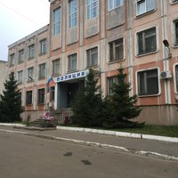 | Центральный отдел полиции УМВД России по Тверской области  https://69.мвд.рф | • Профилактические беседы сотрудников ГИБДД с воспитанниками  • Участие в родительских собраниях | Привитие навыков безопасного поведения в дорожно-транспортной среде
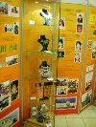 | МКУ "Центр развития образования города Твери"  http://www.obraz.tver.ru | Различные формы методической работы (семинары, методические объединения и др.) | Оказание методической помощи педагогам
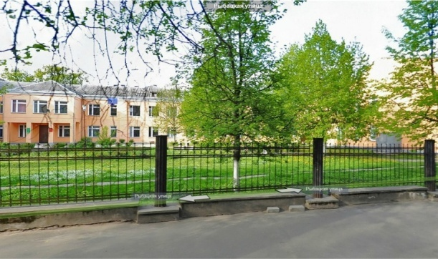 | ГБУЗ «Детская городская клиническая больница № 1»  http://1dgkb-tver.ru | • Медицинские осмотры  • Вакцинация  • Консультации  • Участие в родительских собраниях | Сохранение и укрепление здоровья воспитанников

Сотрудничество с каждым учреждением строится на договорной основе с определением конкретных задач по развитию ребенка и конкретной деятельности. Развитие социальных связей дошкольного образовательного учреждения с культурными и образовательными учреждениями дает дополнительный импульс для духовного развития и обогащения личности ребенка с первых лет жизни, совершенствует конструктивные взаимоотношения с родителями, строящиеся на идее социального партнерств.

